# BAB II LANDASAN TEORI

## 2.1 Konsep *Showroom*

*Showroom* adalah bentuk usaha yang berhubungan erat dengan sektor ritel, berfungsi sebagai lokasi penjualan berbagai produk. Saat ini, *showroom* umumnya dimanfaatkan untuk memasarkan kendaraan, baik mobil baru maupun mobil bekas (Noorviandra, Sanjaya, & Aji, 2020).

## 2.2. Teori dan Studi tentang Fitur Sistem

Pada penelitian ini tersedia empat fitur yaitu sistem pencarian dan *filter,* sistem *review* dan *rating,* pembayaran dan sistem DP (*Down Payment),* dan fitur *form* penjualan mobil dan *upload* gambar.

### 2.2.1 Sistem Pencarian dan *Filter*

Sistem pencarian dan *filter* adalah fitur penting dalam aplikasi atau website jual beli yang berfungsi untuk membantu pengguna menemukan produk yang sesuai dengan kebutuhan mereka secara cepat dan efisien. Sistem ini memungkinkan pengguna memasukkan kata kunci (misalnya: merek mobil, model, atau tahun) untuk menampilkan hasil yang relevan dari seluruh data yang tersedia di *platform*.

### 2.2.2 Sistem *Review* dan *Rating*

Sistem *review online* merupakan salah satu sarana promosi yang efektif dalam mendukung komunikasi pemasaran. Keberadaan ulasan positif dari pelanggan dapat menjadi faktor penting dalam keputusan belanja secara *online*, karena mampu meningkatkan rasa percaya konsumen dan mendorong keinginan untuk melakukan pembelian di toko tersebut. Sedangkan *rating* merupakan bentuk standar simbolik yang merepresentasikan tingkat kepuasan pembeli terhadap penjual atau penyedia layanan, biasanya ditunjukkan melalui jumlah bintang dari satu hingga lima, di mana semakin banyak bintang menunjukkan tingkat kepuasan yang lebih tinggi ( Kamisa, Devita P, & Novita, 2022).

### 2.2.3 Pembayaran Digital dan Sistem DP

Secara umum, sistem pembayaran merujuk pada proses pemindahan sejumlah dana dari pihak pembayar kepada penerima. Pembayaran digital merupakan bentuk pembayaran yang mengandalkan teknologi, di mana uang disimpan, diproses, dan diterima dalam format digital, serta proses transfernya dilakukan melalui penggunaan alat pembayaran elektronik ( Maulidah, Astuti, Nisa, Erlangga, & Hambarwati, 2024)

Penerapan fitur DP (*Down Payment)* atau uang muka merupakan komponen strategis dalam transaksi jual beli mobil secara daring. Fitur ini memungkinkan pembeli membayar sebagian dari total harga kendaraan sebagai bentuk komitmen awal. Setelah pembayaran DP (*Down Payment)* dilakukan, pembeli diberi kesempatan untuk memverifikasi kondisi kendaraan secara langsung sebelum menyelesaikan pelunasan. Pendekatan ini dapat meningkatkan rasa aman dan kepercayaan konsumen, terutama dalam transaksi bernilai tinggi seperti pembelian kendaraan bermotor.

### 2.2.4 *Form* Penjualan Mobil dan *Upload* Gambar

Dalam sistem jual beli mobil berbasis daring, formulir penjualan kendaraan merupakan elemen penting yang digunakan oleh penjual untuk menginput informasi terkait unit kendaraan yang akan ditawarkan kepada pemilik *showroom* Yonomobilindo. Formulir ini umumnya memuat sejumlah data utama, antara lain merek, model, tahun pembuatan, jarak tempuh, jenis transmisi, harga yang ditawarkan, serta kondisi kendaraan secara keseluruhan. Penjual diharapkan mengisi seluruh informasi tersebut secara terperinci dan sistematis melalui formulir digital yang telah disediakan oleh sistem.

Selain data tekstual, *platform* juga menyediakan fitur unggah gambar yang memungkinkan penjual melampirkan dokumentasi visual kendaraan. Gambar yang diunggah mencakup tampilan *eksterior*, *interior*, dan komponen mesin guna memberikan deskripsi visual yang lebih akurat. Keberadaan foto pendukung ini bertujuan untuk meningkatkan transparansi dan memberikan gambaran menyeluruh kepada pemilik *showroom*, sehingga proses seleksi dan evaluasi kendaraan dapat dilakukan secara lebih objektif.

### 2.2.5 Informasi dan Dokumentasi Mobil

Dalam sistem jual beli mobil secara daring, penyediaan informasi dan dokumentasi kendaraan memiliki peran krusial dalam menjamin transparansi dan meningkatkan kepercayaan calon pembeli. Informasi kendaraan mencakup detail spesifikasi teknis seperti merek, tipe, tahun produksi, kapasitas mesin, jenis transmisi, jenis bahan bakar, dan jarak tempuh.

Dokumentasi visual yang mendukung informasi tersebut meliputi foto-foto kendaraan dari berbagai sudut, termasuk bagian eksterior, interior, mesin, ban, dan panel instrumen. Ketersediaan informasi yang lengkap dan dokumentasi visual yang memadai akan membantu pembeli dalam mengambil keputusan secara lebih rasional dan mengurangi risiko ketidaksesuaian antara ekspektasi dan kondisi kendaraan yang sebenarnya.

## 2.3 Teknologi Pengembangan Sistem

### 2.3.1 Bahasa Pemograman dan *Tools Backend*

#### 2.3.1.1 PHP

PHP merupakan bahasa pemrograman *scripting* yang terintegrasi dengan tag HTML dan dijalankan di sisi server, umumnya digunakan untuk membangun halaman web dinamis seperti buku tamu, statistik pengunjung, polling, sistem email, dan berbagai fungsi interaktif lainnya. Bahasa ini pertama kali dikembangkan oleh Rasmus Lerdorf pada tahun 1994. PHP versi awal secara resmi dirilis pada tahun 1995 (Krisbiantoro & Abda'u, 2021).



Gambar 2.1 PHP

#### 2.3.1.2 Laravel

Laravel merupakan sebuah kerangka kerja aplikasi web yang dirancang dengan sintaks yang ringkas dan elegan. Framework ini memberikan fondasi dan struktur dasar dalam pengembangan aplikasi, memungkinkan pengembang untuk lebih fokus pada penciptaan fitur utama, sementara aspek teknis dan kompleksitas di latar belakang telah ditangani oleh Laravel (Laravel).



Gambar 2.2 Laravel

#### 2.3.1.3 MySQL

MySQL merupakan sistem manajemen basis data relasional (RDBMS) yang mampu menangani banyak database secara bersamaan dalam satu server. Dalam praktiknya, satu server MySQL dapat digunakan oleh berbagai pengguna untuk mengelola database yang berbeda. Setiap database tersusun atas struktur penyimpanan data serta isi data itu sendiri ( Silalahi, 2022).



Gambar 2.3 MySQL

### 2.3.2 Teknologi *Frontend*

#### 2.3.2.1 HTML

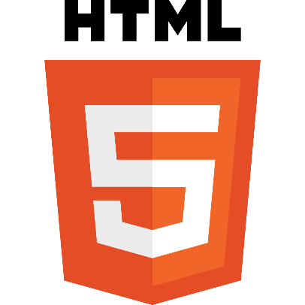

Gambar 2.4 HTML

#### 2.3.2.2 CSS

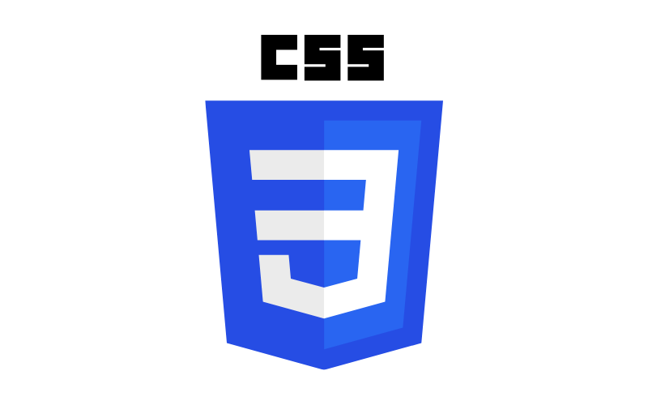

Gambar 2.5 CSS

#### 2.3.2.3 JAVASCRIPT

JavaScript adalah salah satu bahasa pemrograman tingkat tinggi yang bersifat dinamis dan banyak digunakan dalam pengembangan situs web. Bahasa ini sangat populer di *internet* dan kompatibel dengan berbagai *browser* utama seperti Google Chrome, Internet Explorer, Mozilla Firefox, Netscape, serta Opera. Kode JavaScript biasanya disisipkan ke dalam halaman web melalui penggunaan tag <script> (Limbong & Sriadhi, 2021).



Gambar 2.6 Javascript

#### 2.3.2.4 BOOSTRAP 5

Bootstrap merupakan kumpulan perangkat lunak siap pakai yang dirancang untuk memfasilitasi proses pengembangan antarmuka depan (front-end) pada situs web. Framework ini dapat dipandang sebagai template desain web yang dilengkapi dengan beragam fitur tambahan. Bootstrap dikembangkan untuk menyederhanakan proses perancangan bagi pengguna dengan tingkat keahlian yang beragam, mulai dari pemula hingga profesional. Dengan penguasaan dasar terhadap bahasa HTML dan CSS, pengguna sudah dapat memanfaatkan Bootstrap secara efektif dalam proyek web mereka (Rozi & SmitDev, 2015).



Gambar 2.7 Boostrap

#### 2.3.2.5 FIGMA

Figma merupakan sebuah platform berbasis web yang dirancang untuk mendukung proses desain kolaboratif dalam pengembangan produk digital, seperti situs web dan aplikasi seluler. Platform ini digunakan secara luas oleh desainer, manajer produk, pengembang, serta pemangku kepentingan lainnya dalam siklus pengembangan produk (Figma, 2019).

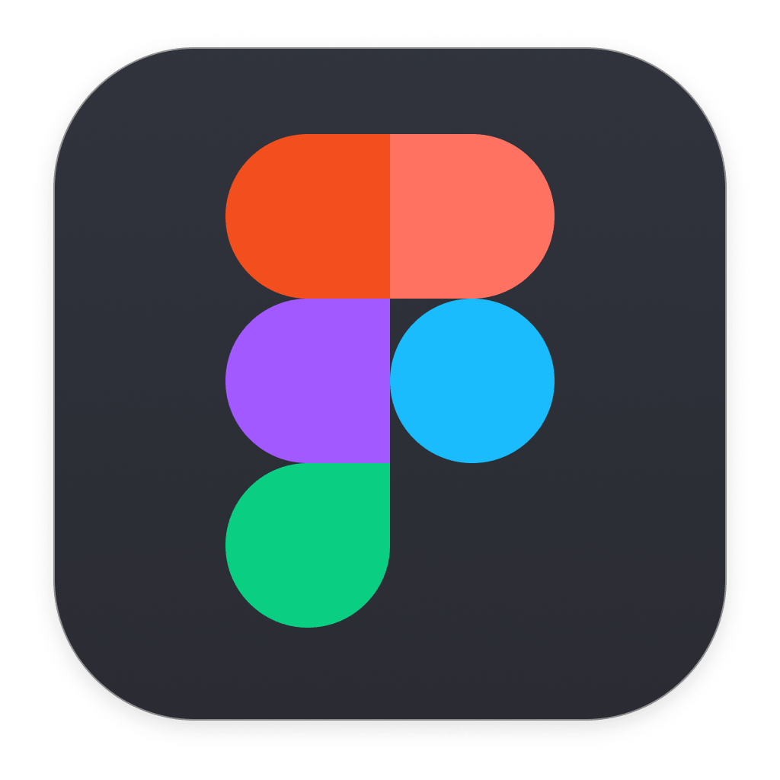

Gambar 2.8 Figma

### 2.3.3 *Tools* Pengembangan dan Pengujian

#### 2.3.3.1 Visual Studio Code



Gambar 2.9 Visual Studio Code 1

#### 2.3.3.2 Git dan Github

#### 2.3.3.3 Postman

#### 2.3.3.4 Web Browser

#### 2.3.3.5 Hosting

## 2.4 *Data Flow Diagram* (DFD)

## 2.5 *Entity Relationship Diagram* (ERD)

## 2.6 *Activity Diagram*

## 2.7 *Sequence* Diagram

## 

# DAFTAR PUSTAKA

Kamisa, N., Devita P, A., & Novita, D. (2022). PENGARUH ONLINE CUSTOMER REVIEW DAN ONLINE CUSTOMER RATING TERHADAP KEPERCAYAAN KONSUMEN (Studi kasus: Pengguna Shopee di Bandar Lampung). *Journal of Economic and Business Research*, 23-24.

Maulidah, A. R., Astuti, R. P., Nisa, K., Erlangga, W., & Hambarwati, E. (2024). Perkembangan Sistem Pembayaran Digital : Pada Era Revolusi Industri 4.0 Di Indonesia. *JURNAL EKONOMI DAN BISNIS DIGITAL*, 800.

Silalahi, F. D. (2022). *Manajemen Database MySQL (Structured Query Language).* semarang: Yayasan PRIMA Agus Teknik .

C, A. (2025). *Apa Itu CSS? Pengertian, Fungsi, dan Cara Kerjanya.* Retrieved from https://www.hostinger.com/id/tutorial/apa-itu-css

JagoanHosting. (2021). *HTML5 Adalah: Pengertian dan Perbedaannya dari HTML Biasa.* Retrieved from https://www.jagoanhosting.com/blog/html5-adalah/

Krisbiantoro, D., & Abda'u, P. D. (2021). *Dasar Pemrograman Web dengan bahasa HTML, PHP, dan Database MySQL (Vol. 1).* Zahira Media Publisher.

Laravel. (n.d.). *Installation - Laravel Documentation.* Laravel. Retrieved from https://laravel.com/docs/12.x

Limbong, T., & Sriadhi. (2021). *Pemrograman Web Dasar.* Yayasan Kita Menulis.

MySkill. (2024). *Bootstrap 5 : Pengertian, Fitur, dan Keunggulannya.* Retrieved from https://blog.myskill.id/istilah-dan-tutorial/bootstrap-5-pengertian-fitur-dan-keunggulannya/

Noorviandra, S. A., Sanjaya, M. B., & Aji, P. (2020). APLIKASI JUAL BELI DAN TUKAR TАМВАН МОВІL BEKAS PADA DYA MOTOR BANDUNG. *e-Proceeding of Applied Science : Vol.6, No.2 Agustus 2020*, 1578.

Santi, E. (2024). *VSCODE Adalah – Pengertian, Fitur, Kelebihan, dan Cara Menggunakannya.* IDwebhost. Retrieved from https://idwebhost.com/blog/vscode-adalah/

Sundego, J. (2023). *Figma Adalah: Fitur, Kegunaan, dan Manfaatnya.* purwadhika. Retrieved from https://purwadhika.com/blog/figma-adalah-fitur-kegunaan-dan-manfaatnya